**Комплектация крепежа для раковины**

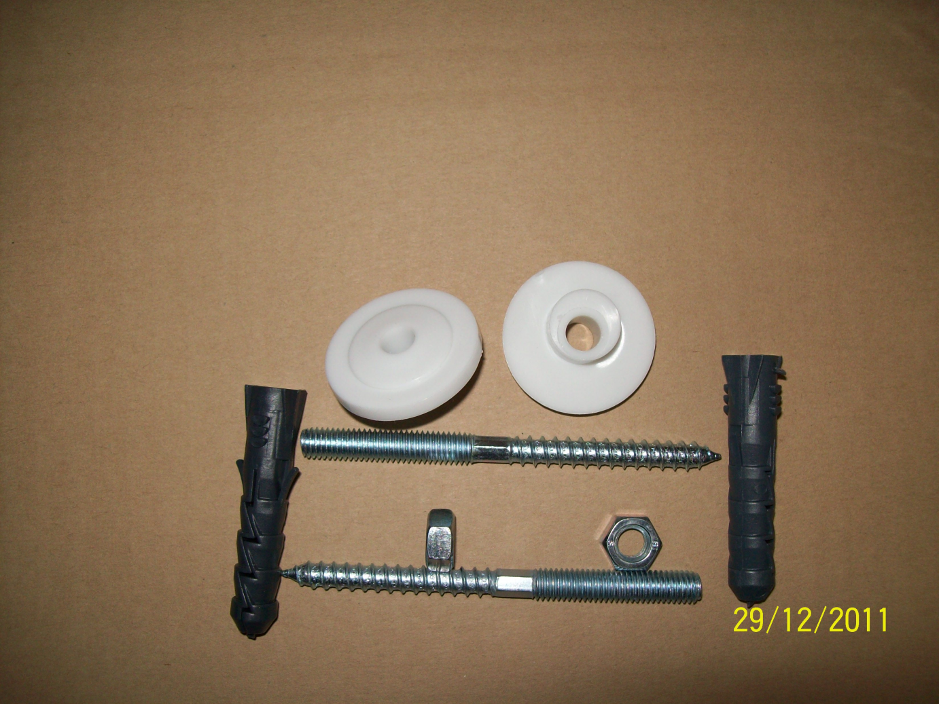

Шуруп сантехнический –шпилька (оцинкованная) -2шт

Длинна -100мм

Диаметр -8мм

Дюбель пластиковый -2шт

Длинна 60мм

Диаметр -12мм

Гайка оцинкованная -2шт

Диаметр -8мм

Эксцентрик пластиковый -2шт

Инструкция (в бумажном виде или на пакете упаковки)